【東華大學交通指引】
外賓汽車進出校園，須換證件始得進入。東華校園內各處，設有汽車停車場與停車格，請依規定停車、或現場人員指揮停車。外賓機車不得換證進入，請停放於大門停車場。
本校校內之駐警隊為維護校園安全提供24小時全天候的校園巡視工作，保障在校園中的安全。
活動地點：(6號) 花師教育學院 教階梯一(C128)教室。
交通方式：外縣市貴賓可選擇開車、搭乘復興航空或臺鐵
計程車：計程車跳表價格約三百元至四百元不等，從花蓮火車站到東華大學車程約25分鐘。
汽機車：經省道台九線南下至指標216.5公里處，依標示左轉進入志學村中正路(志學派出所、志學火車站旁)，直走到底即為本校志學門。或於指標219公里處(台糖加油站)，左轉進入大學路直走約2公里處即可見本校大門，車程約10至15分鐘。
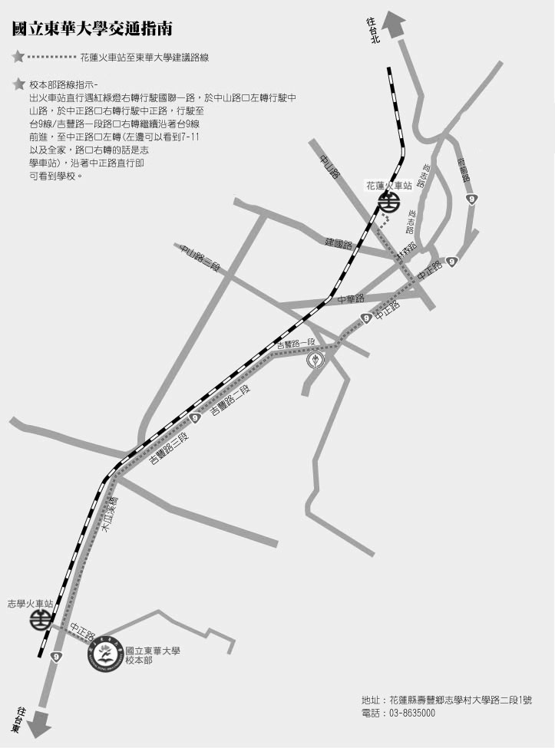
圖1

花蓮客運：於花蓮火車站前站，搭乘花蓮客運南下縱谷線往台東、富里、瑞穗、光復等路線班車，每隔15~30分鐘就有一班車，至志學站下車，車程約30分鐘，沿著志學村中正路步行約10分鐘即可抵達東華大學志學門。此外，由志學門至教學區域或宿舍區域，腳程約15分鐘（校區遼闊，請預留時間）。
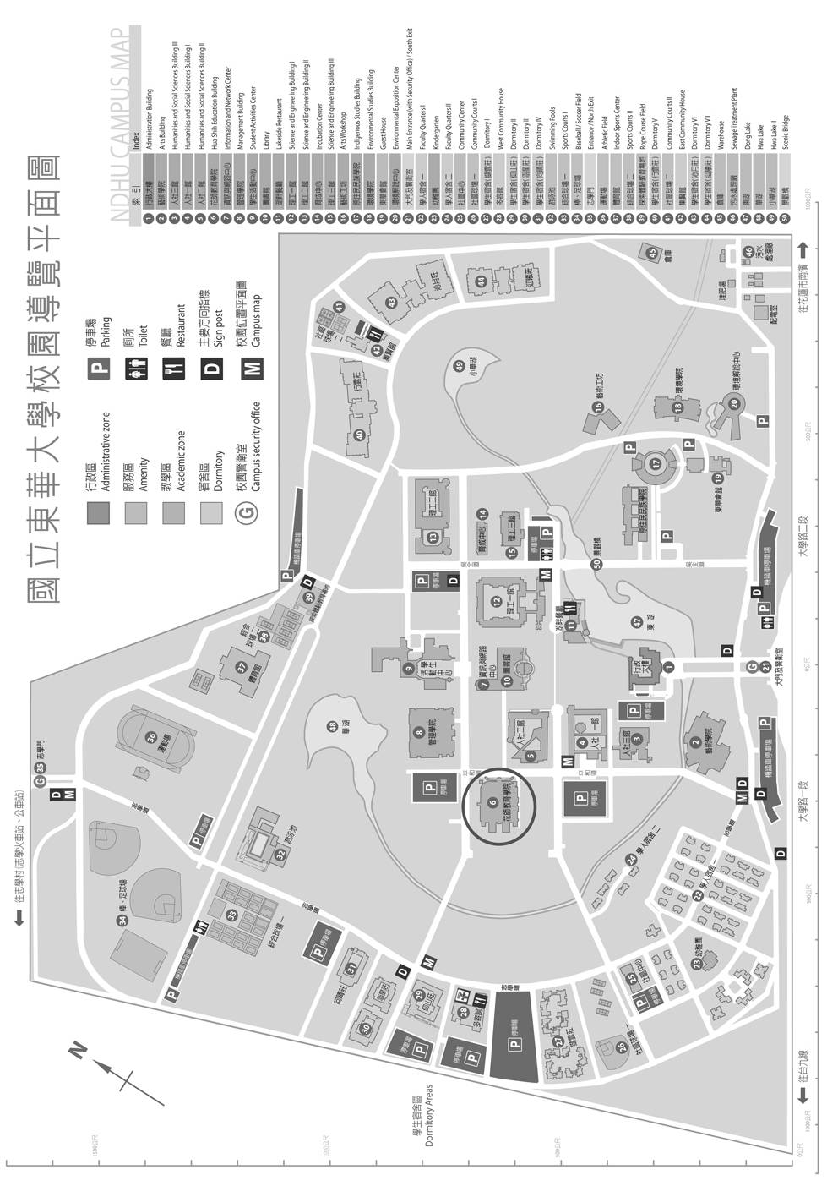
圖二：活動場地為(6號)位置

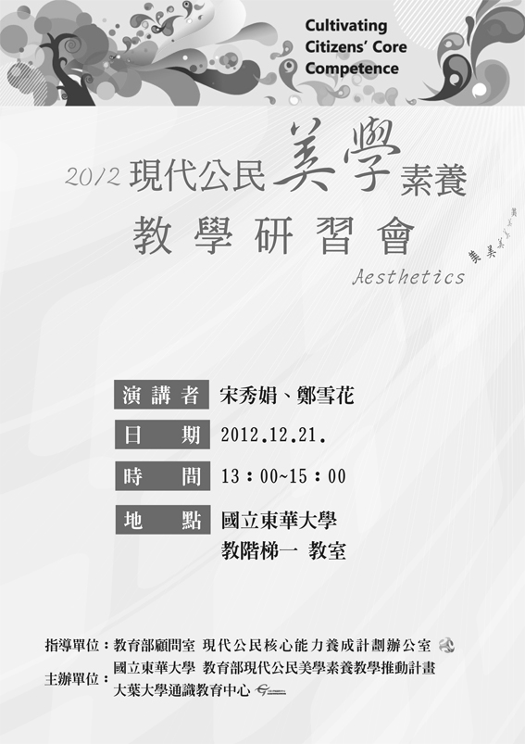
【活動海報及講者簡介】
【講者簡介】
宋秀娟---大葉大學通識教育中心教授兼主任及圖書館館長。
美國辛辛那提大學音樂藝術博士。學術專長為豎琴演奏與研究、音樂教育、音樂學、通識教育等。近年來數次執行教育部課程計畫，98-2「台灣音樂傳統與現代」、99-1「台灣原住民音樂與文化」等課程榮獲教育部績優計畫主持人。98、99學年度榮獲大葉大學「優良教學教師」獎勵；曾數次榮獲大葉大學「優良通識教育教師」及「特優通識教育教師」。1998年榮獲行政院國家科學委員會甲種研究獎勵。
圖三：活動海報
鄭雪花---臺東專科學校通識教育中心專任助理教授。
成功大學中國文學系博士。學術專長為莊子哲學、中國美學、中國思想史、中國文學批評與理論等。近年來數次執行教育部課程計畫，97-2「國文：臺灣當代自然書寫的美學詮釋與倫理抉擇」課程榮獲教育部績優計畫主持人。

